2015-2016学年度第一学期期中两校联考
理科综合试卷
可能用到的相对原子质量: H-1 C-12 N-14 O-16 Al-27 Si-28 S-32 Cl-35.5 Fe-56
选择题：共21小题，共126分
一、选择题:本题共13小题，每小题6分。在每小题给出的四个选项中，只有一项是符合题目要求的。
7． 下列关于物质应用和组成的说法正确的是
A．P₂O₅可用于干燥Cl₂和NH₃
B．NH₄F水溶液中含有HF，因此NH₄F溶液不能存放于玻璃试剂瓶中
C．CCl₄不可用于鉴别溴水和碘水
D．Si和SiO₂都用于制造光导纤维
8． 设N_{A}为阿伏伽德罗常数的值，下列说法正确的是
A．1.6g由氧气和臭氧组成的混合物中含有氧原子的数目为0.1N_{A}
B．常温下，0.1mol/L NH₄NO₃溶液中NO₃－的数目为0.1N_{A}
C．标准状况下，11.2L CCl₄中含有分子的数目为0.5N_{A}
D．室温下，56g铁片投入足量浓H₂SO₄中生成N_{A}个SO₂分子
9． 下列各组离子能在指定溶液中大量共存的是
①无色溶液中：K⁺、Cl－、Na⁺、MnOCombin、NOCombin、SOCombin
②pH=11的溶液中：COCombin、Na⁺、AlOCombin、NOCombin、S^{2－}、SOCombin
③酸性溶液中：Fe²⁺、Al³⁺、NOCombin、I－、Cl－、S^{2－}
④加入Mg能放出H₂的溶液中：Mg²⁺、NHCombin、Cl－、K⁺、SOCombin
A．①② B．①③ C．②④ D．③④
10．能正确表示下列反应的离子方程式的是
A．Cl₂通入NaOH溶液：Cl₂＋OH－===Cl－＋ClO－＋H₂O
B．稀盐酸溶液中加入CaCO₃：CO＋2H＋===CO₂↑＋H₂O
C．AlCl₃溶液中加入过量稀氨水：Al^{3＋}＋4NH₃·H₂O===AlO＋4NH＋2H₂O
D．Cu溶于稀HNO₃：3Cu＋8H＋＋2NO===3Cu^{2＋}＋2NO↑＋4H₂O
11．如表所示的四种元素中，W、X、Y、Z均为短周期元素，其中Y是地壳中含量最高的元素，且这四种元素的原子最外层电子数之和为22，下列说法正确的是
A. X、Y、Z三种元素最低价氢化物的沸点依次升高
 | X | Y
W |  |  | Z
B．由X、Z和氢三种元素形成的化合物中只有共价键
C．原子半径的大小顺序：r(X)>r(Y) > r(W) > r(Z)
D．X的最高价氧化物对应的水化物的酸性比W的强
12．化学与社会、生活密切相关。对下列现象或事实的解释正确的是
选项 | 现象或事实 | 解释
A. | 浓氨水可检验氯气管道泄漏 | 浓氨水与氯气发生复分解反应
B. | 漂白粉在空气中久置变质 | 漂白粉中的CaCl₂与空气中的CO₂反应生成CaCO₃
C. | 施肥时，草木灰(有效成分为K₂CO₃)不能与NH₄Cl混合使用 | K₂CO₃与HN₄Cl反应生成氨气会降低肥效
D. | FeCl₃溶液可用于铜质印刷线路板制作 | FeCl₃能从含Cu^{2＋}的溶液中置换出铜
13．雾霾严重影响人们的生活与健康。某地区的雾霾中可能含有如下可溶性无机离子：Na⁺、NH₄⁺、Mg²⁺、Al³⁺、SO₄^{2－}、NO₃－、Cl－ 。某同学收集了该地区的雾霾，经必要的预处理后得试样溶液，设计并完成了如下的实验：
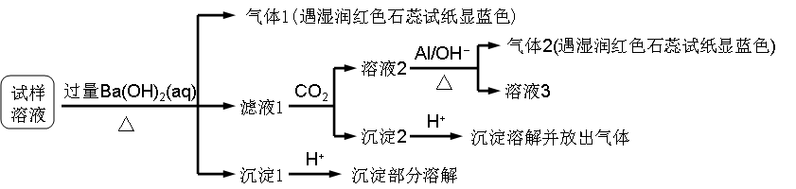
已知：3NO₃－ + 8Al + 5OH－ + 2H₂O 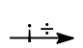3NH₃ + 8AlO₂－
根据以上的实验操作与现象，该同学得出的结论不正确的是
A．试样中肯定存在NH₄⁺、Mg²⁺、SO₄^{2－}和NO₃－
B．试样中一定不含Al³⁺
C．试样中可能存在Na⁺、Cl－
D．该雾霾中可能存在NaNO₃、NH₄Cl和MgSO₄

26．（14分）焦亚硫酸钠(Na₂S₂O₅)是常用的食品抗氧化剂之一。某研究小组进行如下实验：
采用如图装置(实验前已除尽装置内的空气)制取Na₂S₂O₅。
已知：① 装置Ⅱ中有Na₂S₂O₅晶体析出，发生的反应为Na₂SO₃＋SO₂===Na₂S₂O₅。
② Na₂S₂O₅晶体在空气中被氧化生成Na₂SO₄。
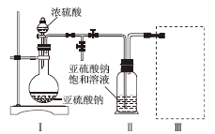
(1) 装置Ⅰ中产生气体的化学方程式为______________________________________。
(2) 要从装置Ⅱ中获得已析出的晶体，可采取的分离方法是 。
(3) 装置Ⅲ用于处理尾气，可选用的最合理装置(夹持仪器已略去)为________(填序号)。
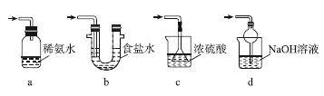
(4) 检测Na₂S₂O₅晶体在空气中已被氧化的实验方案是
_______________________________________________________________。
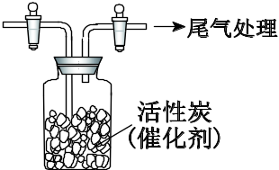
（5）为了研究干燥的Cl₂与干燥SO₂反应及进行程度。用如图所示装置收集满干燥的Cl₂，再通入干燥SO₂，集气瓶中立即产生无色液体SO₂Cl₂，充分反应后，将液体和剩余气体分离。继续用NaOH溶液吸收分离出的气体，用足量稀盐酸酸化后，再滴加BaCl₂溶液，产生白色沉淀，该白色沉淀是 ，由此可知反应后剩余气必然存在 气体，综合实验信息，请写出干燥的SO₂与Cl₂反应的化学方程式
。
27．（15分）石墨在材料领域有重要应用，某初级石墨中含SiO₂（7.8%）、Al₂O₃（5.1%）、Fe₂O₃（3.1%）和MgO（0.5%）等杂质，设计的提纯与综合利用工艺如下：
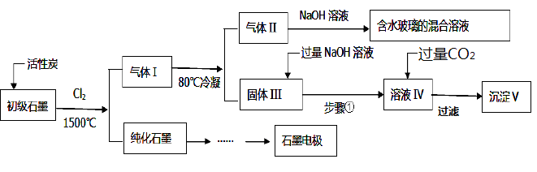
（注：SiCl₄的沸点为57.6℃，金属氯化物的沸点均高于150℃）
（1）向反应器中通入Cl₂前，需通一段时间N₂，主要目的是_________________。
（2）高温反应后，石墨中氧化物杂质均转变为相应的氯化物，写出由气体II中某物质得到水玻璃的化学反应方程式为_________________。
（3）步骤①为：搅拌、过滤，所得溶液IV中的三种阴离子是____________。
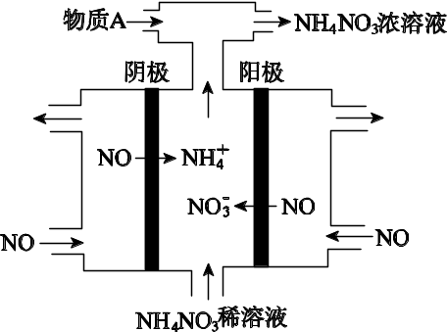
（4）由溶液IV生成沉淀V的反应的离子方程式为_____________，100kg初级石墨最多可获得V的质量为___________kg。
（5）使用上面提纯得到的石墨电极电解NO可制得 NH₄NO₃酸性溶液，其工作原理如下图所示，① 试写出电解池阴极的电极反应式
。② 为使电解产物全部转化为NH₄NO₃，需补充物质A，A是 ，说明理由：
。
28．（14分）锆（Zr）元素是核反应堆燃料棒的包裹材料，二氧化锆（ZrO₂）可以制造耐高温纳米陶瓷。我国有丰富的锆英石（ZrSiO₄）含Al₂O₃、SiO₂、Fe₂O₃等杂质，碱熔法生产锆的流程如下：
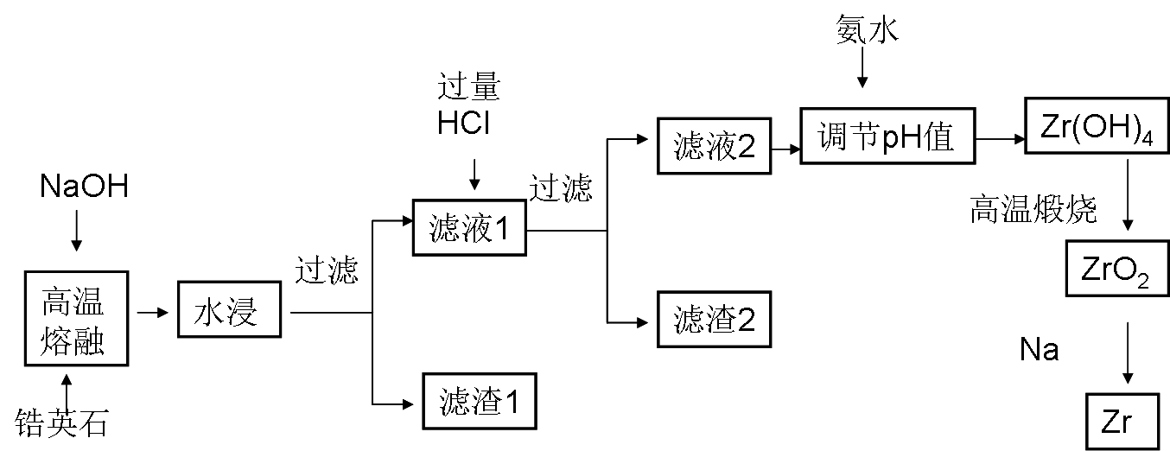

已知25℃时部分阳离子以氢氧化物形式完全沉淀时溶液的pH见下表：
沉淀物 | Zr(OH)₄ | Fe(OH)₃ | Al(OH)₃ | Fe(OH)₂
开始沉淀时pH | 1.2 | 2.7 | 3.4 | 6.3
完全沉淀时pH | 2.4 | 3.2 | 5.2 | 9.7
（1）完成高温熔融时的主要反应方程式:
ZrSiO₄ + 4NaOH ＝ Na₂ZrO₃ + +
（2）为了提高浸出率可采取的方法有 、 （列举两种）
（3）生成滤渣2的成分 （用化学式表示）
（4）用氨水将滤液2的pH调至 ≤pH＜ ，目的是 。
（5）往流程中滤渣1中加入盐酸溶液，过滤不溶物后，再将滤液在不断通入
气流同时蒸发结晶，可回收得到铁的氯化物FeCl₃晶体。

36．【化学——化学工业技术】（15分）锌是一种应用广泛的金属，目前工业上主要采用“湿法”工艺冶炼锌。某含锌矿的主要成分为ZnS（还含少量FeS等其他成分），以其为原料冶炼锌的工艺流程如图所示：
浸出液
浸出
浸出渣
回收利用
硫化锌精矿
焙烧
含尘烟气
净化、制酸
焙砂
滤渣
回收利用
净化
滤液
电解沉积
锌
废电积液

回答下列问题：
（1）硫化锌精矿的焙烧在氧气气氛的沸腾炉中进行，所产生焙砂的主要成分的化学式为
。
（2）焙烧过程中产生的含尘烟气可净化制酸，该酸可用于后续的_______操作。
（3）浸出液“净化”过程中加入的主要物质为锌粉，其作用是__________________，反应的离子方程式为 。
（4）电解沉积过程中的阴极采用铝板，阳极采用Pb-Ag合金惰性电极，阳极逸出的气体是 。
（5）改进的锌冶炼工艺，采用了“氧压酸浸”的全湿法流程，既省略了易导致空气污染的焙烧过程，又可获得一种有工业价值的非金属单质。“氧压酸浸”中发生的主要反应的离子方程式为____________________。
（6）我国古代曾采用“火法”工艺冶炼锌。明代宋应星著的《天工开物》中有关于 “升炼倭铅”的记载：“炉甘石十斤，装载入一泥罐内，……，然后逐层用煤炭饼垫盛，其底铺薪，发火煅红，……，冷淀，毁罐取出，……，即倭铅也。”该炼锌工艺过程主要反应的化学方程式为 。（注：炉甘石的主要成分为碳酸锌，倭铅是指金属锌，碳生成CO）
37．化学－物质结构与性质(15分)
氮化硼(BN)晶体有多种相结构。六方相氮化硼是通常存在的稳定相，与石墨相似，具有层状结构，可作高温润滑剂。立方相氮化硼是超硬材料，有优异的耐磨性。它们的晶体结构如右图所示。
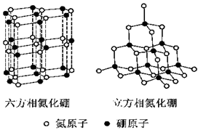
⑴基态硼原子的电子排布式为 。
⑵ 关于这两种晶体的说法，正确的是 (填序号)。
a.立方相氮化硼含有σ键和π键，所以硬度大
b.六方相氮化硼层间作用力小，所以质地软
c.两种晶体中的B－N键均为共价键
d.两种晶体均为分子晶体
⑶六方相氮化硼晶体层内一个硼原子与相邻氮原子构成的空间构型为 ，其结构与石墨相似却不导电，原因是 。
⑷立方相氮化硼晶体中，硼原子的杂化轨道类型为 。该晶体的天然矿物在青藏高原在下约300km的古地壳中被发现。根据这一矿物形成事实，推断实验室由六方相氮化硼合成立方相氮化硼需要的条件应是 。
⑸NH₄BF₄(氟硼酸铵)是合成氮化硼纳米管的原料之一。1mol NH₄BF₄含有 mol配位键。
38．[化学——有机化学基础](15分)
丁子香酚H(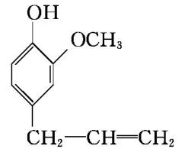)可用于配制康乃馨型香精以及制异丁香酚和香兰素等，合成丁子香酚的一种路线如下：
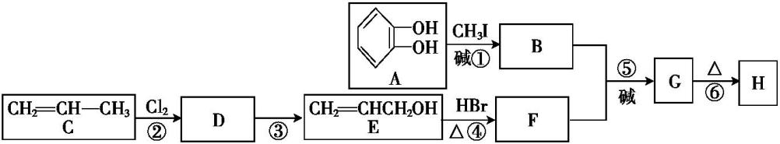
已知:
①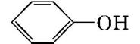+RX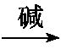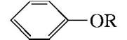+HX(X代表卤素原子)；
②A与B相对分子质量之差为14；E与F相对分子质量之差为63；
③E不能发生银镜反应，能与溴水、金属钠反应；
④碳碳双键上不能连羟基；
⑤丁子香酚H由它的同分异构体G重排制得。
回答下列问题：
(1) 下列有关丁子香酚的说法，正确的是 。
A．遇FeCl₃溶液可能显紫色 B．可发生酯化反应和银镜反应
C．能与溴发生取代和加成反应 D．1mol丁子香酚最多能与3molH₂反应
(2)A的官能团名称为 ；A生成B的化学方程式为 。
(3)C生成D的反应类型为 ；D生成E的反应条件是 。
(4) E生成F的化学方程式为 ；
(5) G的结构简式为 。
(6) 写出与丁子香酚互为同分异构体且满足下列条件的结构简式: 。
①属于芳香族化合物；②核磁共振氢谱有5组峰，且峰面积比为6∶2∶2∶1∶1；
③能发生银镜反应和水解反应。
两校期中联考 理科综合化学答案
7 B 8 A 9 C 10 D 11 D 12 C 13 B
26．（14分）(1)Na₂SO₃＋H₂SO₄===Na₂SO₄＋SO₂↑＋H₂O (2)过滤（2分） (3)d（2分）
(4) 取少量Na₂S₂O₅晶体于试管中，加适量水溶解，滴加足量盐酸，振荡，再滴入氯化钡溶液，有白色沉淀生成（2分）
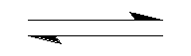
（5）白色沉淀是BaSO₄，（2分）混合气体中必然存在SO₂和Cl₂两种气体。（2分）
活性炭
SO₂＋Cl₂ SO₂Cl₂ （2分，产物、条件各1分，没有写出可逆反应的扣1分）
27【答案】（15分）
（1）排出空气，作为保护气，防止石墨被空气中的氧气氧化而损耗（2分）。
（2）SiCl₄+6NaOH＝Na₂SiO₃+4NaCl+3H₂O（2分）
（3）Cl－、AlO₂－、OH－（2分）。
（4）AlO₂—+CO₂+2H₂O HCO₃— + Al(OH)₃↓（2分），7.8Kg（2分）
（5） 阴极：NO＋5e－＋ 6H＋===NH＋ H₂O （2分）
氨气或氨水（化学式也得分）（1分） 根据反应8NO+7H₂O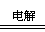3NH₄NO₃+2HNO₃，电解产生的HNO₃多（能够回答出电解产生的HNO₃多也得2分）（2分）
28．（14分） （1）ZrSiO₄ + 4NaOH ＝ Na₂ZrO₃ + Na₂SiO₃ + 2H₂O （2分）
（2）将原料粉碎增大接触面积、加热、搅拌、多次浸取（列举两种）（2分）
（3） H₂SiO₃ 或 H₄SiO₄ （2分）
（4）2.4≤pH＜3.4 （或2.4≤pH＜2.7） （3分）
使Zr⁴⁺ 完全转化为Zr(OH)₄沉淀，同时保证Al³⁺不会被沉淀下来。（3分）
（5）HCl气流中（2分）
36 【答案】（15分）
（1）ZnO （2分）
（2）浸出 （2分）
（3）置换出Fe等 Zn+Fe²⁺ =Zn²⁺+Fe （每空2分，共4分）
（4）O₂ （2分）
（5）2ZnS+4H⁺+O₂=2Zn²⁺+2S↓+2H₂O （3分）
（6）ZnCO₃+2CZn+3CO↑ （2分）

37 答案： （1）1s²2s²2p¹ （2分） （2）b、c （2分）
（3）平面三角形（2分） 层状结构中没有自由移动的电子（2分）
（4）sp³ （2分） 高温高压 （2分）（5）2 （3分）
38. (1) AC （2分）
(2) 羟基(1分);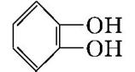+CH₃I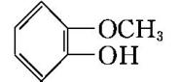+HI(2分)
(3) 取代反应 NaOH的水溶液 加热 (各2分)
(4) CH₂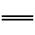CHCH₂OH+HBr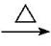CH₂CHCH₂Br+H₂O ; (2分) (5)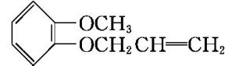(2分)
(6) 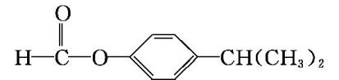(2分)

